一、Script名稱：GMail Without Ads!
二、Script來源：http://userscripts.org/scripts/show/37693
三、Script 簡介：GMail without ads, simple as it! Now, version 2.02
當使用者使用GMail收信、閱讀信件時，右方的廣告佔據了不少畫面，而且也頗不美觀；而GMail Without Ads!所提供的功能就是將右方雜亂的廣告消除，讓使用者在閱讀信件時能夠有更寬闊、更順眼的閱讀空間。
四、Script 評分：★★★★★（滿分為五顆星）
五、安裝過程與步驟：
在安裝這個Script之前，必須先安裝Firefox瀏覽器及Greasemonkey使用者腳本後，才能成功安裝此Script。
Step 1.先連至此Script的網頁
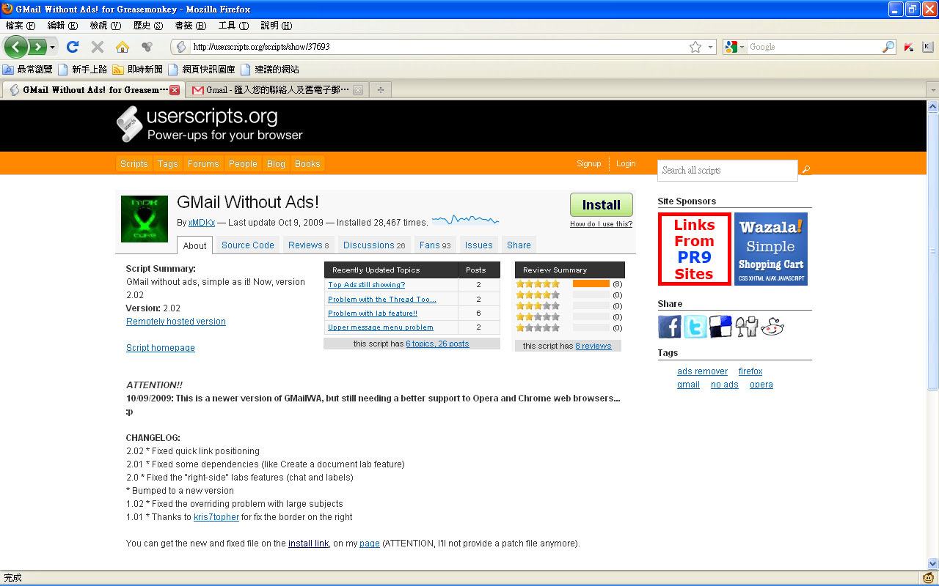
Step 2.點選畫面上的Install按鈕
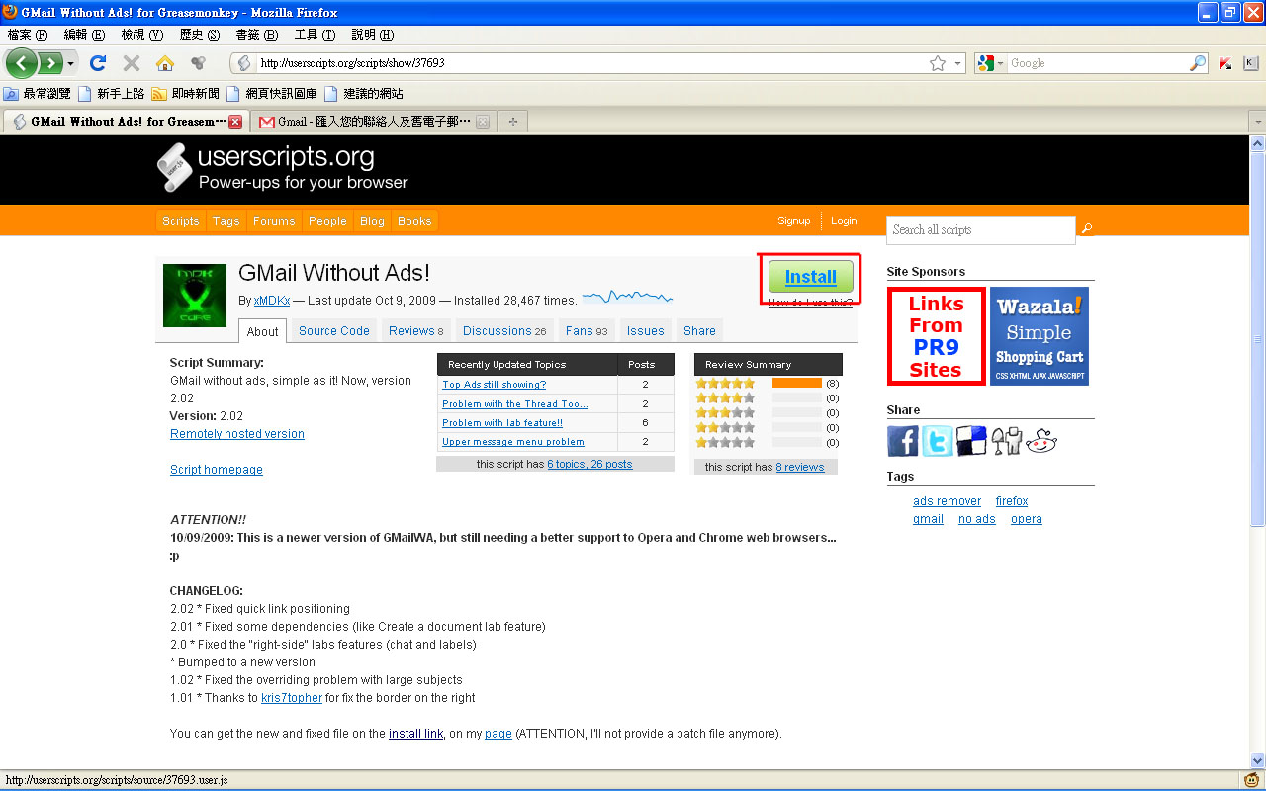
這裡

Step 3.點選後，畫面會跳出即將安裝的詢問視窗
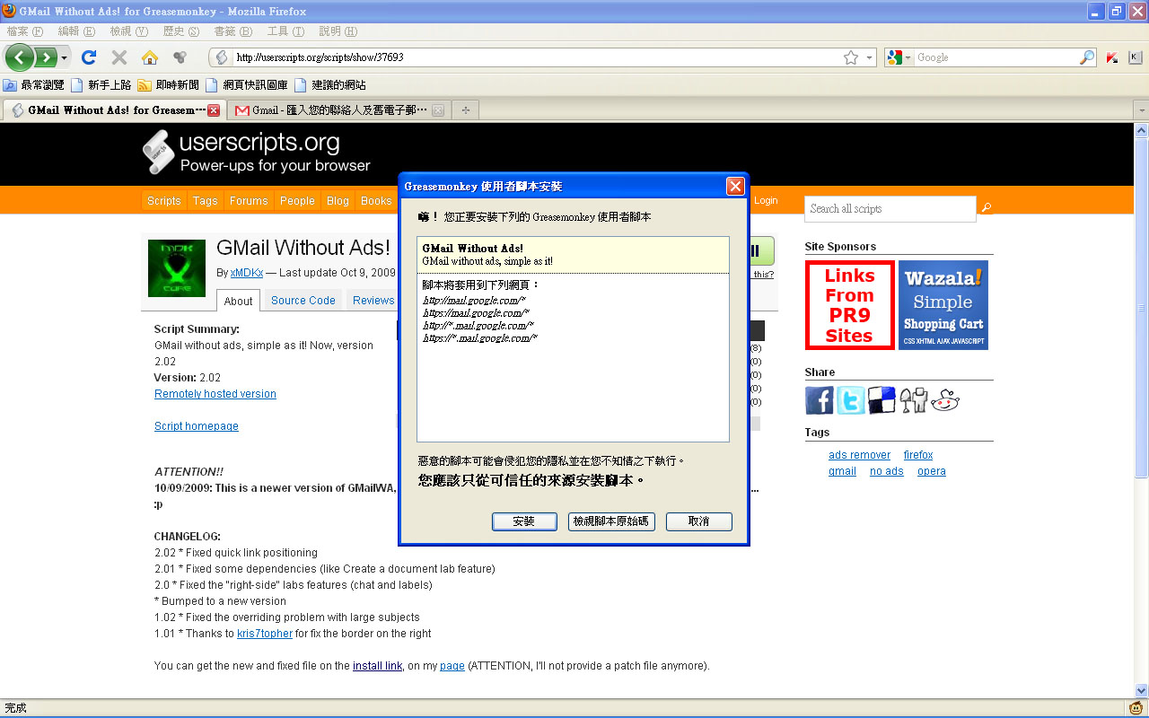
Step 4.點選安裝後，電腦會自動進行安裝，安裝成功後會在視窗右下角顯
示「’GMail Without Ads!’成功安裝」的訊息。
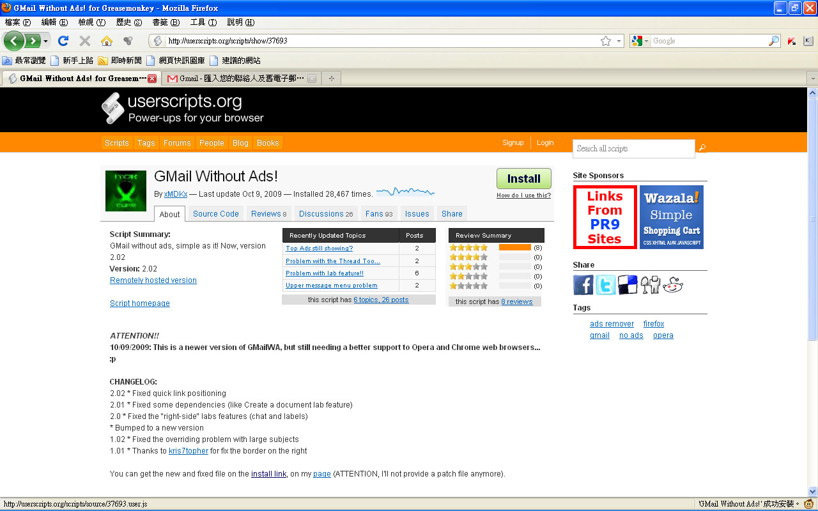
顯示在這裡
Step 5.安裝完成後，必須將Firefox瀏覽器關閉，再重新執行，便可完成安
裝。

六、未安裝前的狀況與畫面：
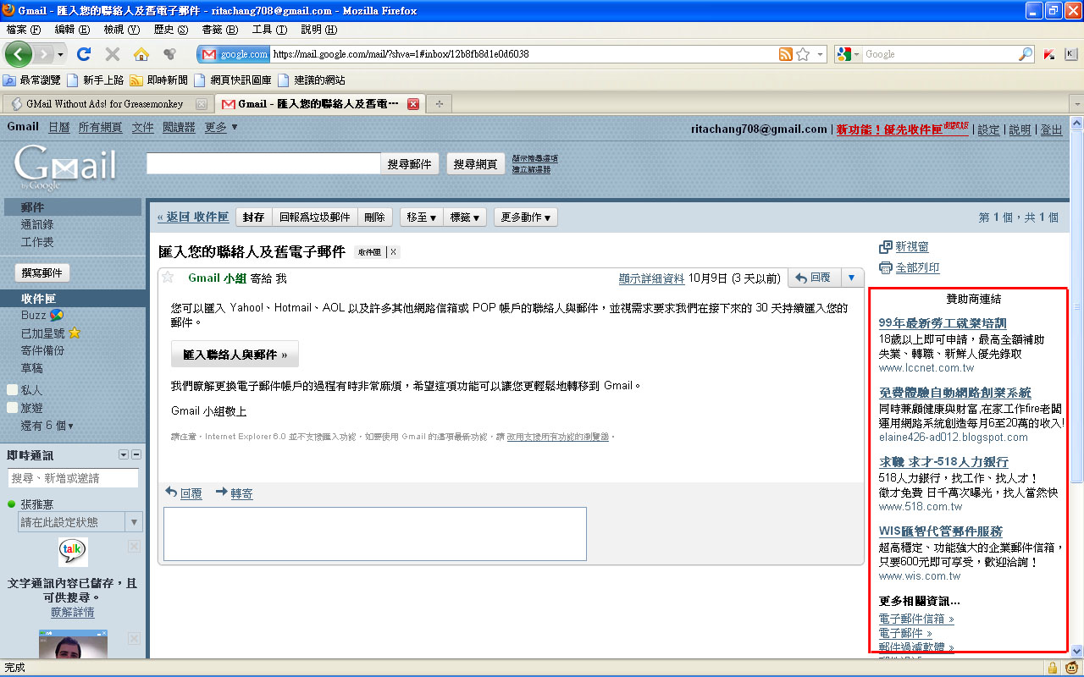
贊助商廣告
七、安裝後的成果：
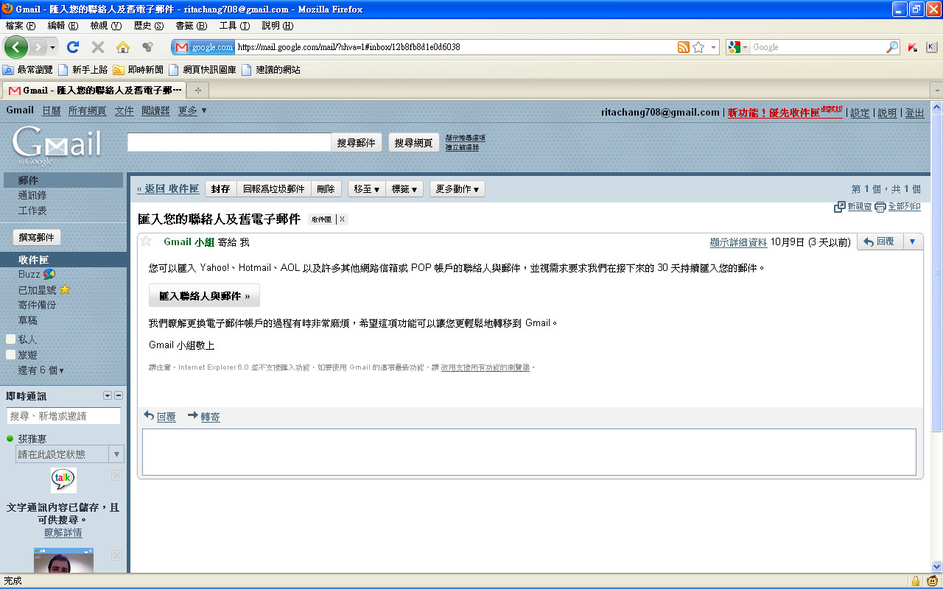
原先在此處的廣告消失了
八、使用心得：
當信箱裡令人感到厭煩的廣告可以消失時，其實還滿高興的；對於大部分的使用者而言，信箱是收發信件、與朋友溝通交流的工具。收到內容較長的信件時，總是要將捲軸一拉再拉才可以閱讀完畢。「GMail Without Ads!」這個Script解決了信箱中煩人的贊助商廣告，讓使用者有較大的寬廣的空間可以閱讀信件，減少拉動捲軸的次數，甚至可以讓使用者閱讀信件更加的方便，不用擔心不小心點到旁邊的廣告，跳出一些莫名其妙的視窗。
雖然這個軟體可以解決信箱內廣告的困擾，但同時也有一些限制在。例如針對特定瀏覽器才能使用，需要另外安裝一些外掛元件或是使用者腳本等等，這對於部分習慣IE瀏覽器的人，或是不喜歡隨意下載東西的人可能是一個困擾。首先，想要使用這個Script的人必須先下載、安裝Firefox瀏覽器。安裝完畢後，還必須下載、安裝Greasemonkey這個使用者腳本後，才可以順利將GMail內的廣告去除。這些步驟對於本身已經習慣使用Firefox瀏覽器的使用者可能是輕而易舉就能做好的事情；但若是對於部分對網際網路、下載軟體不熟悉的人來說，可能這幾個簡單的動作也是有一定難度的一件事情。
不過不可否認的是，對我自己而言，「GMail Without Ads!」這個Script確實是個不錯的Script。解決了雜亂的廣告，還給使用者一個乾淨、清爽、方便的空間，相信也是許多使用者樂見其成的事情。

